企业微信通知与应用设置

企业微信通知与应用设置

概述
使用微信通知功能，需要具备如下的条件：
- 您的公司已开通企业微信。详情参考：https://work.weixin.qq.com/
- 从URTracker服务器可以正常访问微信API网络地址。微信API调用网址为：https://qyapi.weixin.qq.com

配置完成后，系统将在微信通知可用时代替短信通知。相对于短信通知，微信通知并具有如下优点：
- 通知内容中可以带链接，点击可以直接在手机上打开事务页面；
- 不需要发送短信的费用；
- 在微信中建立URTracker移动版入口菜单；

创建和配置应用
在企业微信后台页面中，进入“企业应用”模块。
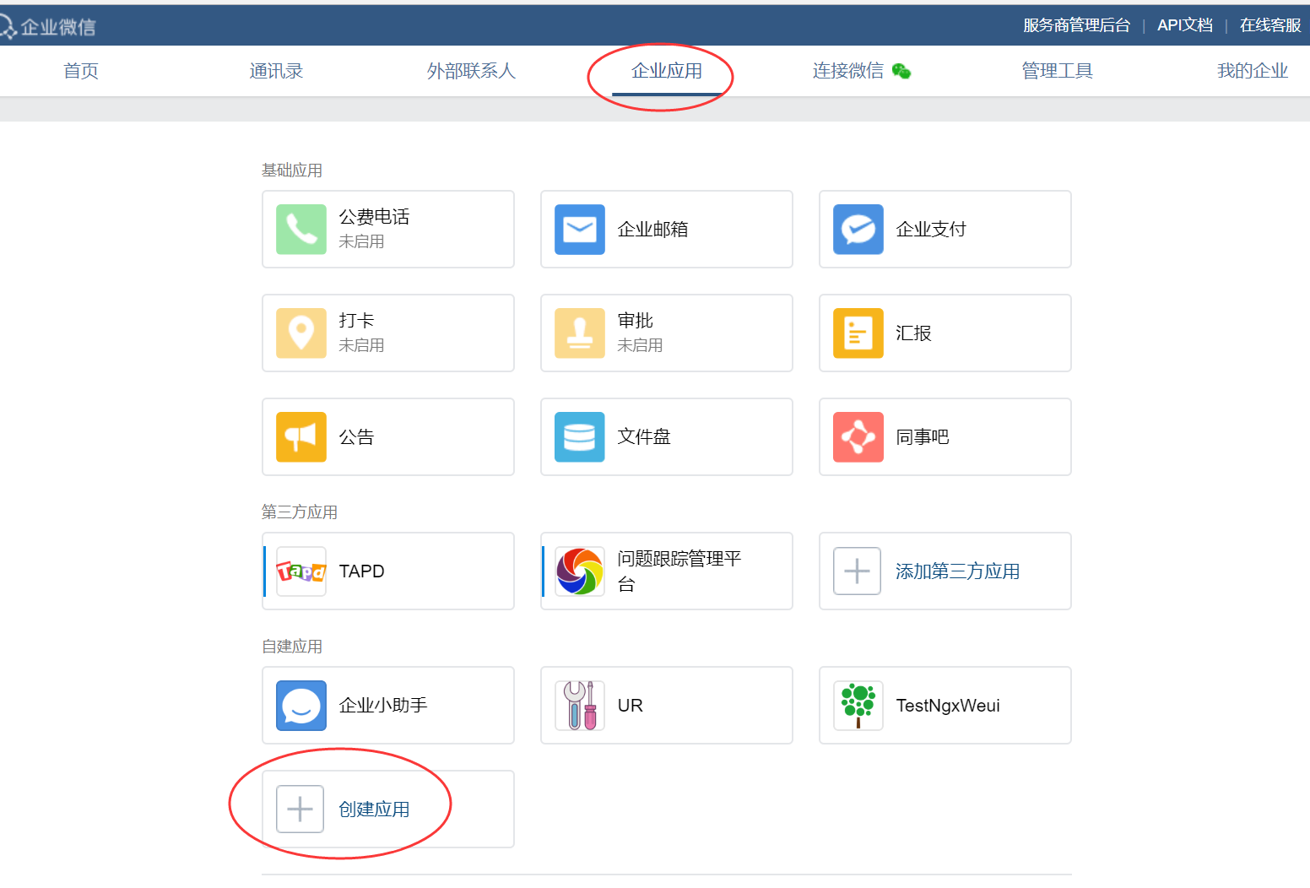
点击“创建应用”，创建一个新的应用。
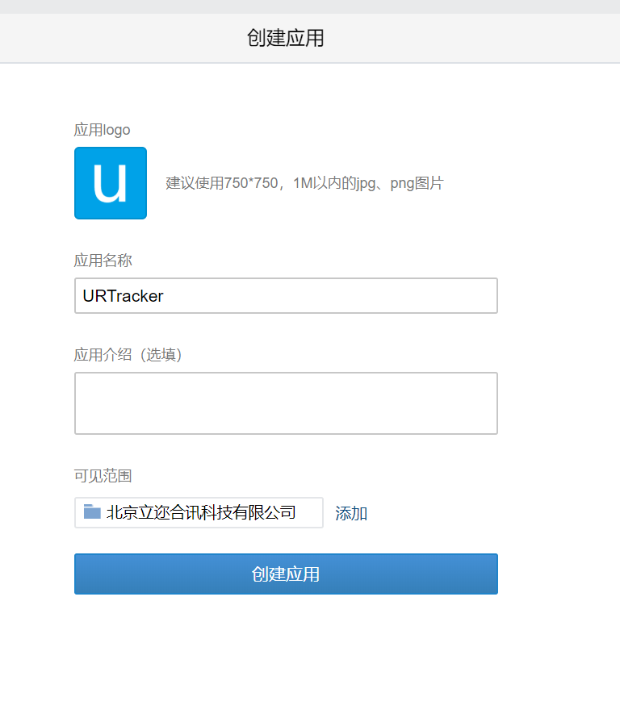
选择一个图片作为应用的logo，然后输入应用名称。 可见范围，请选择所有需要使用URTracker软件的人的合适范围。
然后点击“创建应用”。

设置工作台应用主页
应用创建好以后，点击该应用，即可进入应用的配置页面。

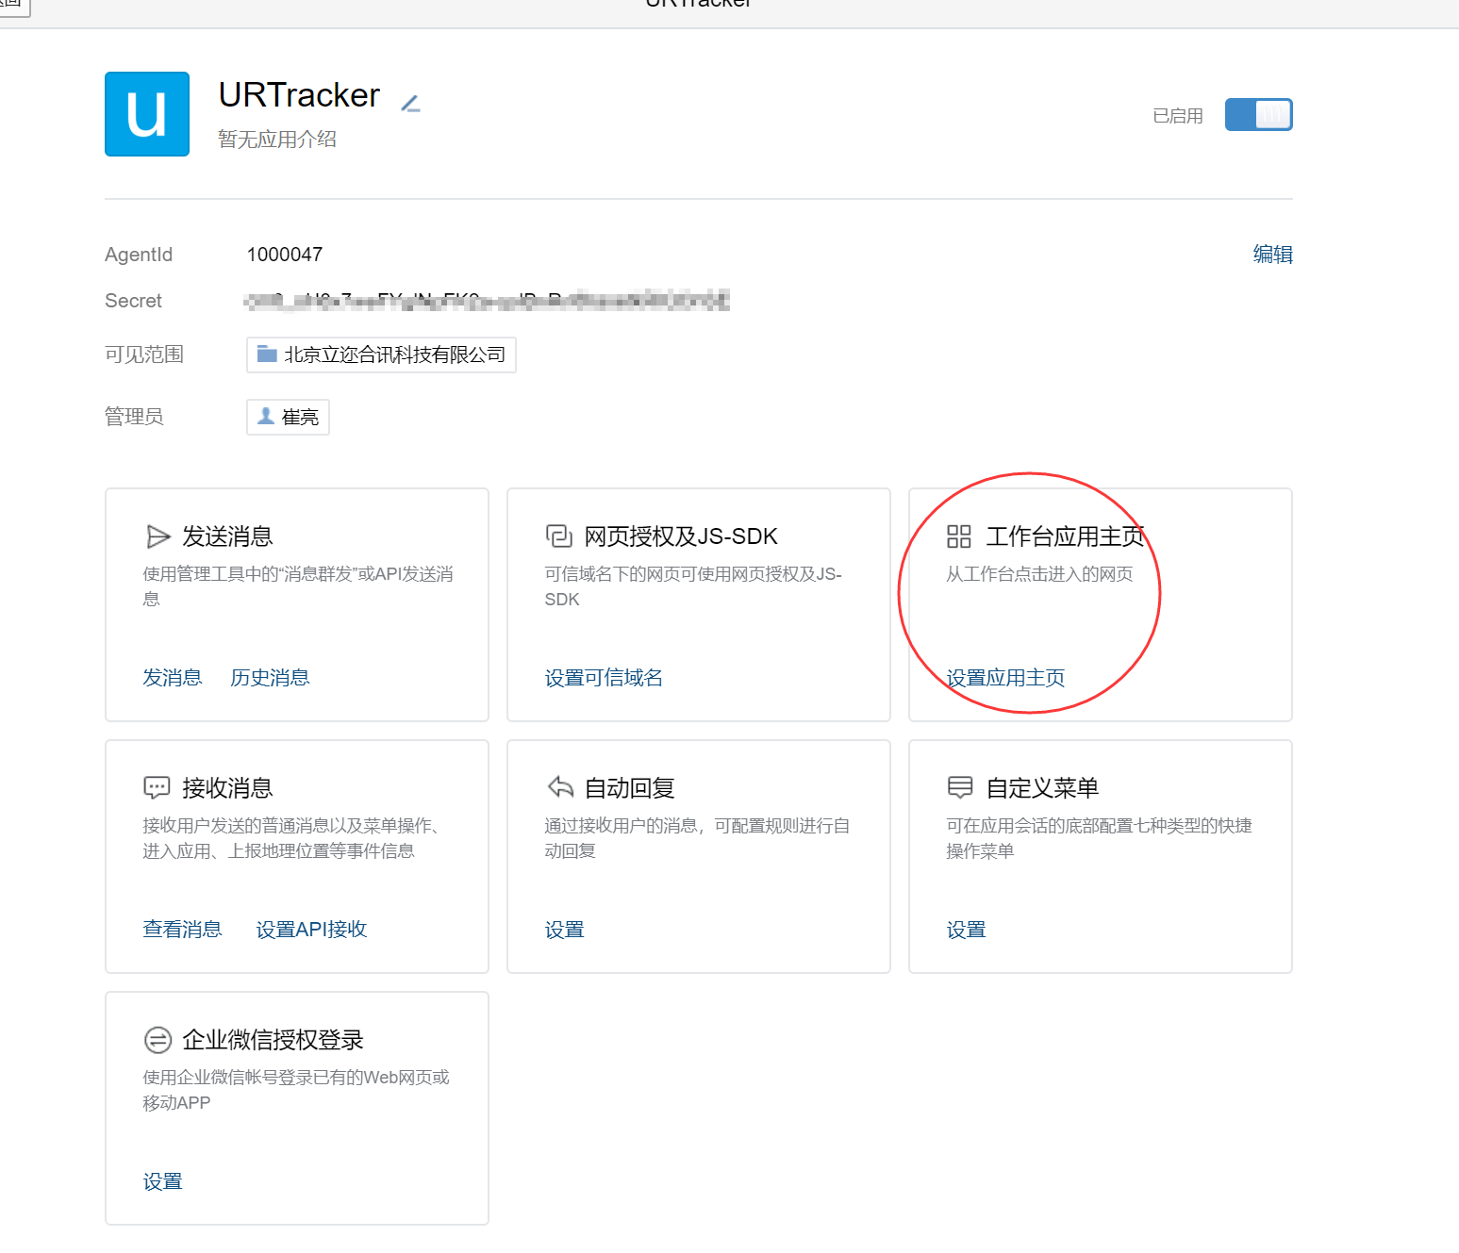
点击“设置应用主页”按钮，在弹出对话框中输入您公司部署URTracker系统的网址。
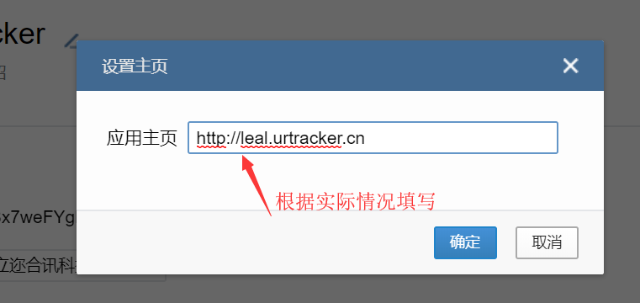

点击“确定”即可。

保存后，您可以选择在企业微信中进入应用是不是始终打开主页。
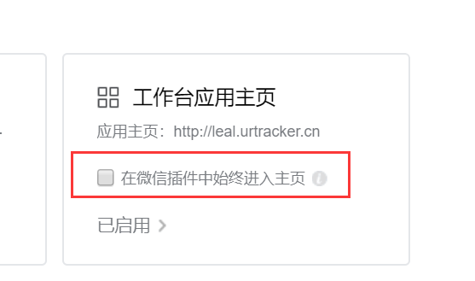

设置主页菜单
您可以根据需要，为应用定义菜单。

比如您可以定义“主页”菜单，用于打开URTracker移动版页面。
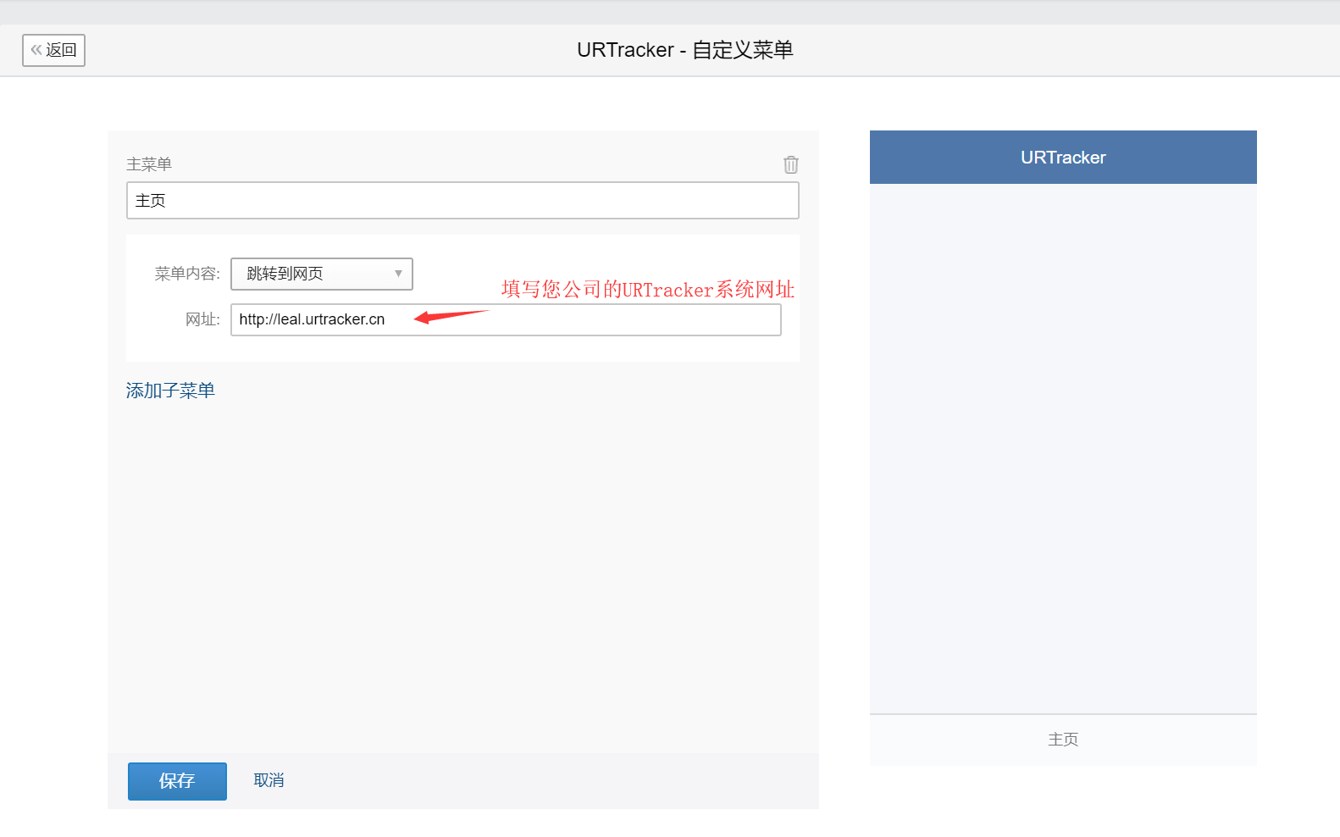

URTracker通知设置

参数设置
在URTracker中配置微信通知，需要3个参数。
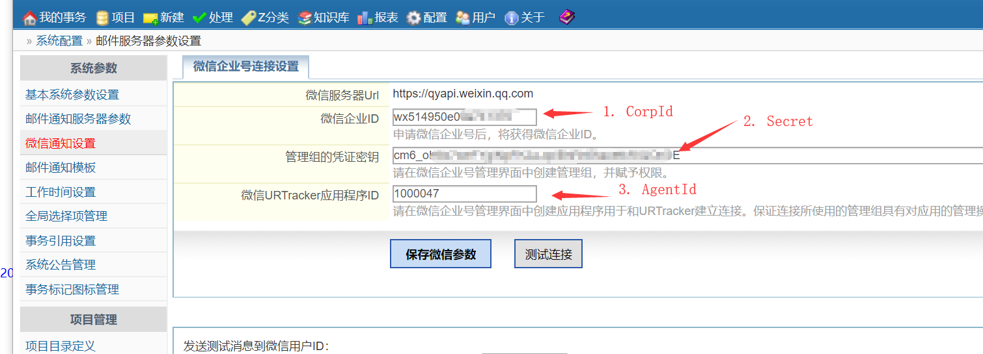

参数1，请在微信管理后台“我的企业”页面中查找，如下图所示：
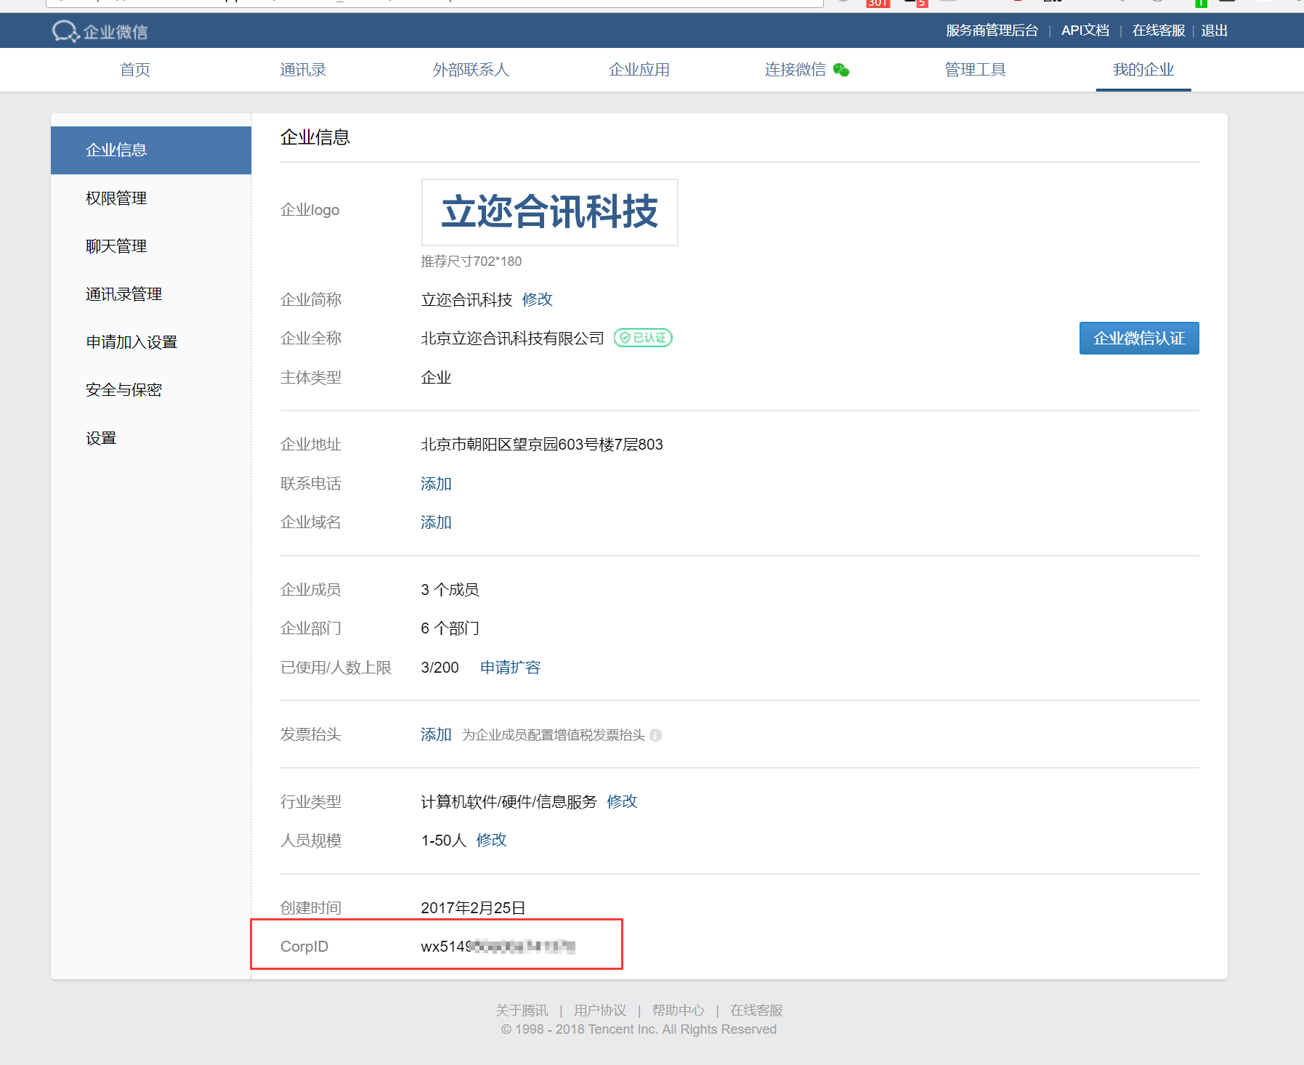

参数2和3，请在应用配置界面中查找（编辑之前创建的应用），如下图所示：
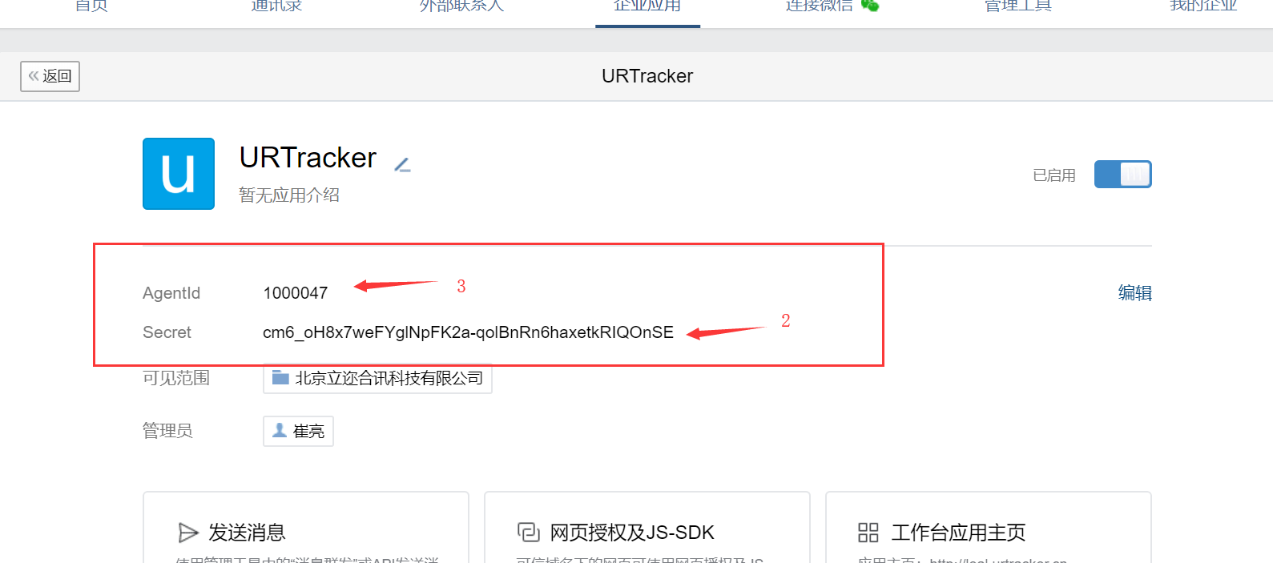

将对应参数写入URTracker中，点击“保存微信参数”，然后“测试连接”，看是否可以正常连接。
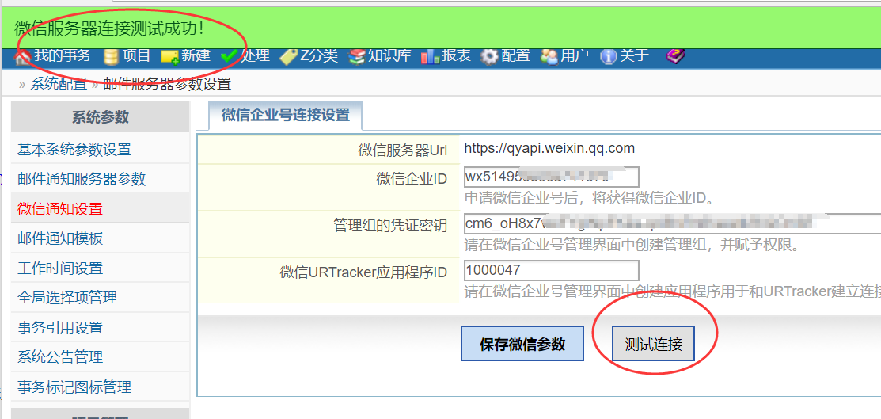

发送测试消息
在企业微信后台中，找一个成员，查看此人的帐号。
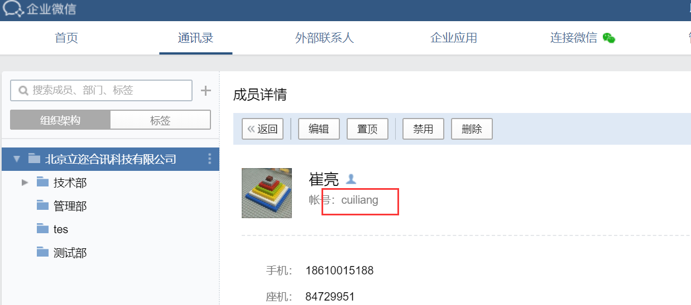

在URTracker 微信通知配置页面，输入此微信帐号后，点击“发送测试消息”按钮。消息应该能够成功发送。
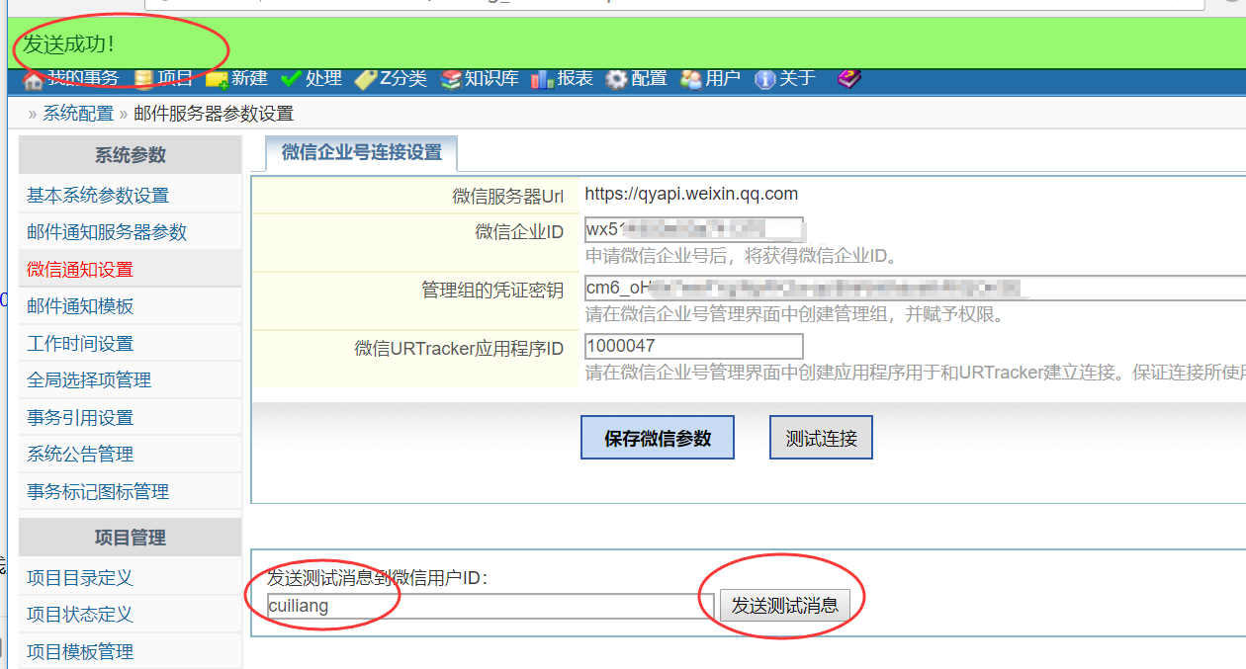

在企业微信app中，将可以看到这条消息。
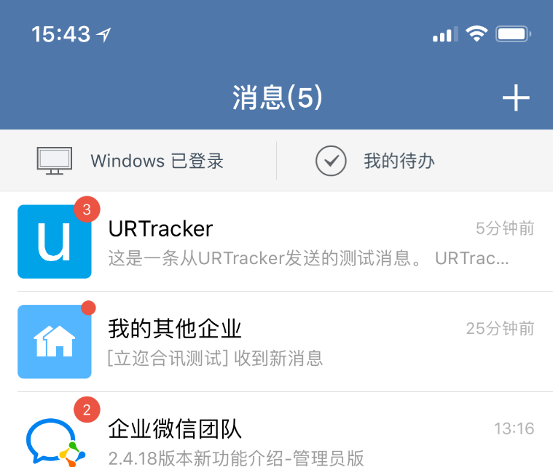

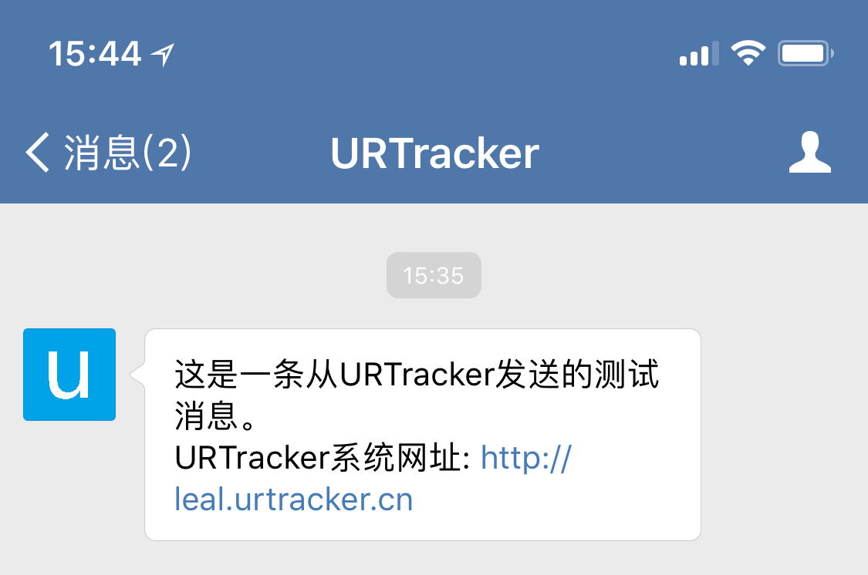

同步微信用户ID
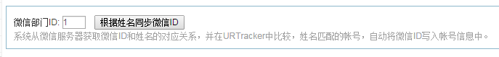
微信服务上添加好成员后，可以使用此功能将用户的微信ID同步到URTracker帐号上。输入部门ID后，点击“根据姓名同步微信ID”按钮，系统会从微信服务器上获取该部门下的所有已关注状态的帐号。然后根据帐号的姓名，对照URTracker中的帐号姓名，把匹配的帐号的微信ID写入URTracker帐号中。

手工为用户帐号设置微信ID
添加或编辑用户时，设置用户的微信ID。
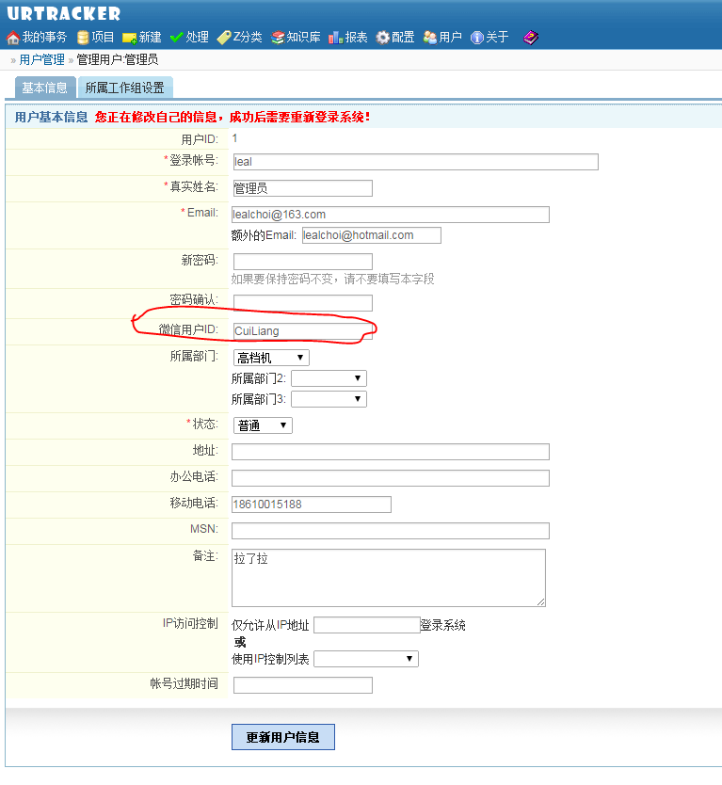

配置URTracker流程，启用短信通知
因为微信用来代替短信通知，所以流程配置和界面上，仍然沿用原来的短信通知配置。如下图所示：
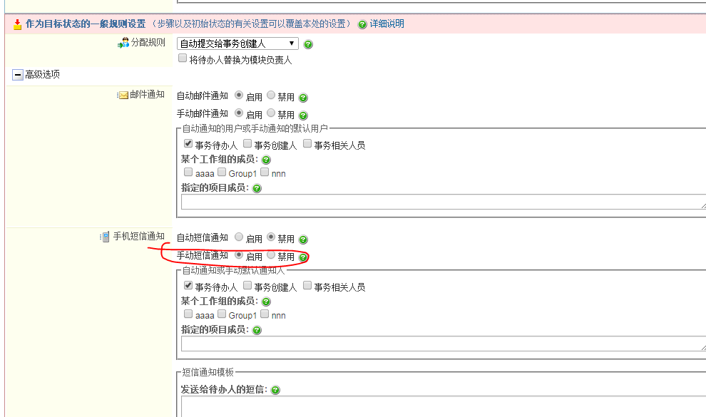

发送通知
创建或处理事务时，选择短信通知对象：
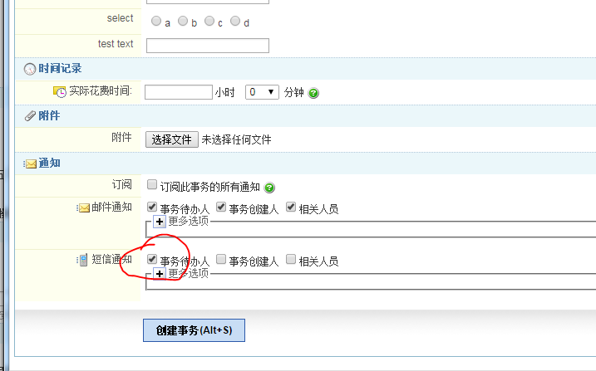

如果用户信息中包含微信ID，那么用户就可以收到通知消息了。
